Histoire
CM1

L’essor des villes et du commerce

Fiche
9a

Le développement du commerce

Doc 1 Une foire au Moyen Âge

Au XIème Siècle, la population de l’Europe connaît une croissance importante. À la fin des grandes invasions, les routes sont plus sûres et les échanges peuvent reprendre. On voit alors apparaître dans les villes de grandes foires, des marchés, et des échopes où s’échangent les marchandises venues des grandes régions commerciales d’Europe et d’Asie.

En Italie arrivent les produits venus d’Orient comme les épices, la soie et les métaux précieux. En Flandre s’échangent les marchandises du Nord de l’Europe comme le bois, les tissus et les fourrures.

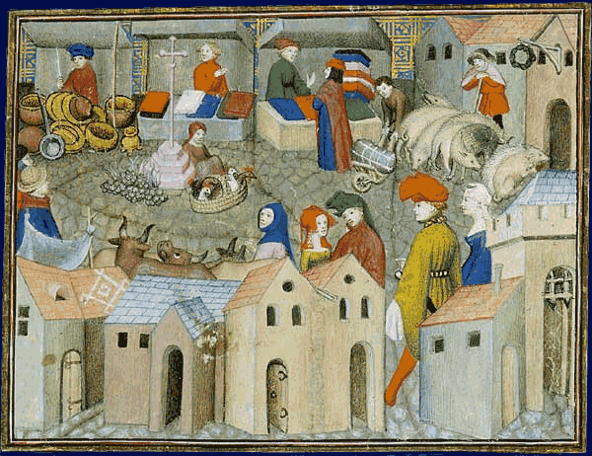

L’essor des villes

Doc 2 Une rue marchande

Au Moyen Âge, les villes ou bourgs, se développent grâce au commerce. Protégées par des remparts, les anciennes villes s’étendent et de nouveaux quartiers apparaîssent au-delà des murailles, les faubourgs. De l’an mille au début du XIVème Siècle, la population des villes a été multipliée par 3. Malgré tout, rares sont celles qui atteignent les 5 000 habitants. La majorité de la population habite encore dans les campagnes. En 1 300, Paris, avec près de 200 000 habitants est la plus grande ville d’Occident.
Artisans et marchands se regroupent par métiers dans le même quartier ou la même rue et forment des corporations qui fixent les règles de leur métier et favorisent l’entraide.

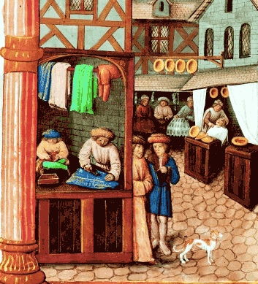

http://www.i-profs.fr

Vivre en ville

La ville médiévale est entourée de remparts et possède plusieurs portes bien gardées que l’on ferme la nuit venue. Au centre de la ville, s’élève le béffroi, tour imposante permettant d’observer la campagne et la venue des ennemis. Les ruelles sont étroites, certaines sont pavées mais dépourvues de trottoir et possèdent un caniveau en leur milieu permettant l’écoulement des eaux usées que les habitants jettent par les fenêtres. Le manque d’hygiène favorise les épidémies. Les rues sont mal éclairées et très peu sûres de nuit. Les maisons sont principalement construites en bois et serrées les unes contre les autres, les incendies sont fréquents et représentent un danger permanent.

Histoire
CM1

L’essor des villes et du commerce

Fiche
9b

Représentation de la ville de Feurs au XVe siècle.

Beffroi

Eglise

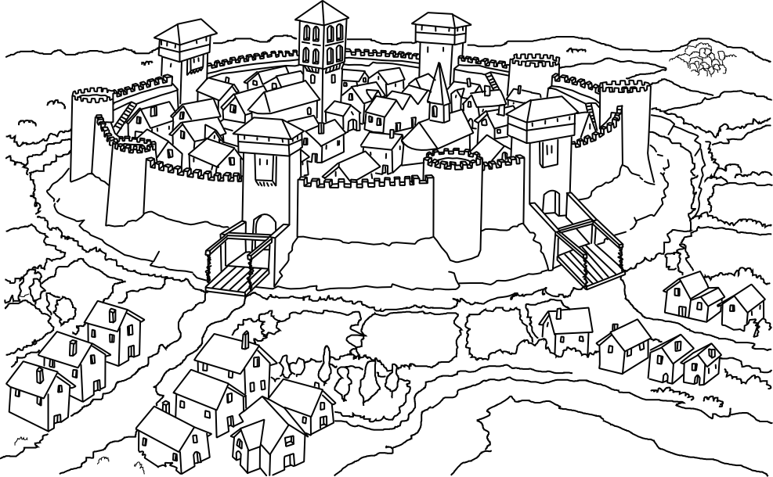
Tour de gué

Crénaux

Rempart

Portes

Faubourg

Administartion des villes

Doc 3

A partir du XIIème Siècle, certaines villes, autrefois sous la domination d’un seigneur, obtiennent leur indépendance et le privilège de battre monnaie, d’administrer la justice et de prélever les impôts. Les habitants de ces villes, appelées communes, les bourgeois élisent leurs représentants, les magistrats qui siègent à l’hôtel de ville. Certaines communes s’enrichissent rapidement grâce au commerce (foires et marchés) et leur gouvernement passe alors aux mains des plus riches bourgeois (grands commerçants, banquiers, magistrats...)

«Moi, Louis, comte de Blois, fais savoir :
1 Que tous les hommes demeurant dans mon domaine n’ont plus à payer la taille.
2 Il sera permis aux bourgeois d’élire douze d’entre eux pour diriger la ville.
3 Je délivre entièrement du joug de ma servitude tous les serfs de mon domaine.
4 Si un habitant veut vendre ce qu’il possède, qu’il le vende. S’il veut s’éloigner de la ville, qu’il se retire libre. Quiconque sera venu dans mon domaine avec l’intention d’y demeurer, pourra y prendre domicile.
5 Nul dans mon domaine ne fera pour moi la corvée. «
Charte de Châteaudun, 1197.

http://www.i-profs.fr

Résumé

Grâce au développement des échanges commerciaux à la fin du XIème Siècle, la population des villes augmente. Ce sont des villes fortifiées dont l’entrée est protégée par des portes fortement gardées. Des marchés et foires favorisent leur enrichissement et certaines, les communes, obtiennent leur indépendance et le droit de s’administrer librement. Les villes moyen âgeuses manquent cruellement d’hygiène, les rues sont étroites, sales et dangereuses. Les constructions en bois les rendent très vulnérables aux incendies.

Les rois Mérovingiens

Clovis est le premier des rois mérovingiens qui vont règner pendant plus de deux siècles sur la France.

